~ ~ Verkeersregels zijn er niet ~ ~

Verslag van Wouda Bakker
14-02-2018

Beste lezers,
Vandaag schrijf ik een stukje over Haïti.
Over het land en hoe het voelt , ruikt, is om hier te zijn. Op dit moment hebben de mensen hier drie dagen vrij vanwege carnaval.
Hier in de bergen merken wij daar niets van maar in de stad lijkt het een belangrijk feest te zijn voor de ménsen.
Omdat de kinderen nu niet op school zijn, hebben wij een rit naar de stad gemaakt. Om het klimrek te kopen waar we voor hebben gespaard en mensen in Nederland voor hebben gedoneerd.
Marijke heeft een open 4wiel aangedreven auto. Daarin zitten wij met gehoorbescherming vanwege het lawaai van de motor. Ook hebben wij een sjaal voor mond en neus. In de bergen vanwege de stoffige zandweg. In de stad vanwege alle benzine- en dieselstank. Overal in de stad is het vol met auto's en lawaai. Het stinkt er verschrikkelijk. De stank is vaak zo erg dat je het voelt in je keel. Overal ligt vuilnis. Een ophaaldienst is hier bijna nergens. Soms zijn er wat verzamelplaatsen in de stad waar wel wat wordt opgehaald. Ook zijn er mensen die wat straten vegen. Maar er ligt veel troep overal op straat. Mensen leven vaak op straat, verkopen alles aan de straat en repareren bijv. ook hun motor op straat.

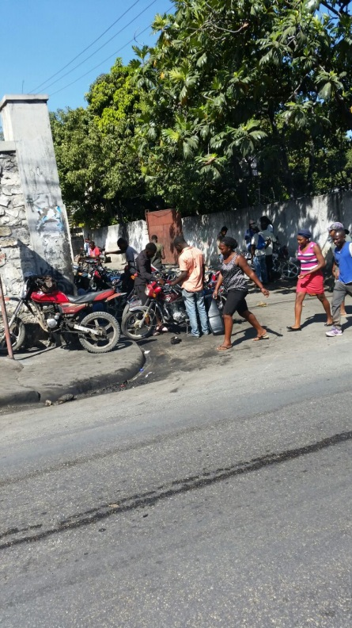
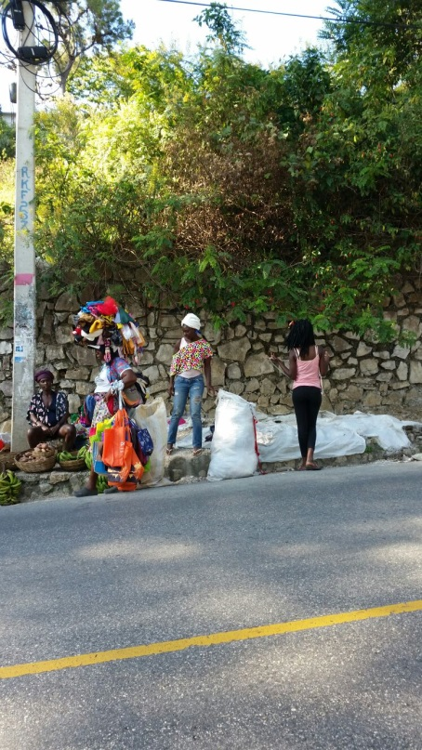
Fruitverkoop op straat. Je motor verkoop, of repareer
je ook op straat.

De wegen in de stad zijn overvol. De rijen met auto's soms drie dik. Verkeersregels zijn er, bij mijn weten, niet.
Alles rijdt door elkaar en als je maar brutaal genoeg bent kom je er wel.
Gelukkig is Marijke gewend aan het verkeer.

Na een ritje stad ben je ongelooflijk vies. Toen ik thuis kwam, waste ik als eerste mijn handen. Het water was zwart. Dat waren alleen nog maar mijn handen. Kun je nagaan hoe de rest voelt. En je haar dan...
Wij waren in de stad ook nog even in het ziekenhuis om Agathe te bezoeken (een werkneemster van Marijke). Zij moest worden geopereerd. Dat is inmiddels gedaan. Het was daar onvoorstelbaar voor ons in Nederland. Oud, klein en hier en daar niet echt schoon. Bovendien moet je alles zelf meenemen. Lakens, een kussen, handdoek enz. De familie moet het eten brengen.

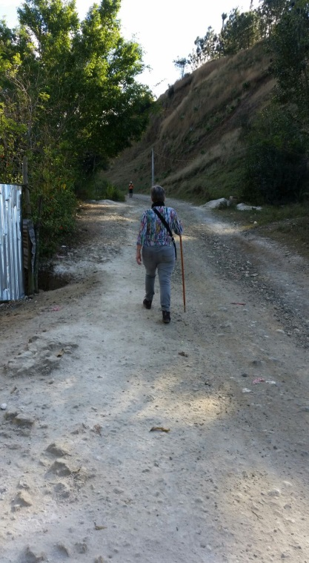
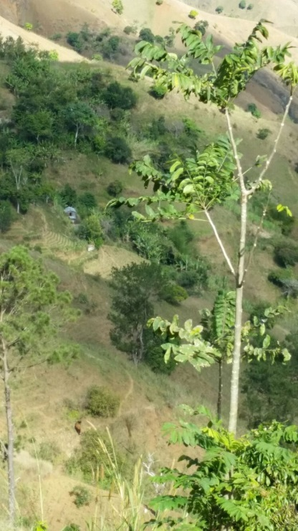

Het blauwe puntje is een Wouda aan de wandel met stok.
klein huisje

In de stad zijn en wonen is erg ongezond.
In de bergen is de lucht gelukkig schoner(wel stoffig in deze tijd) hoewel hier ook veel motoren langs rijden. Naast de taptap hét vervoermiddel in Haïti. Op zo'n motor zitten soms wel 4 mensen en ook kleine kinderen. Soms zelfs met een groot pak erbij voor de markt. De taptap is vaak een oud busje, een vrachtwagen of zoiets. Soms wel heel mooi beschilderd. Maar eigenlijk altijd oud.

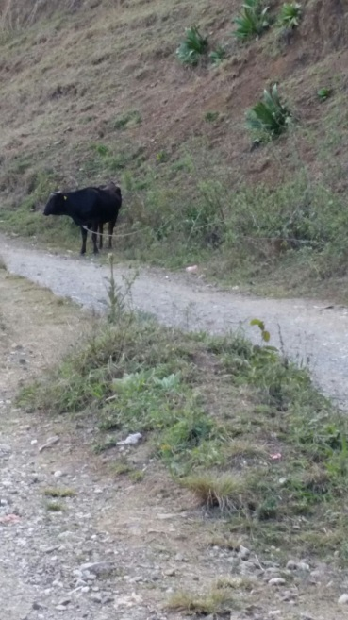
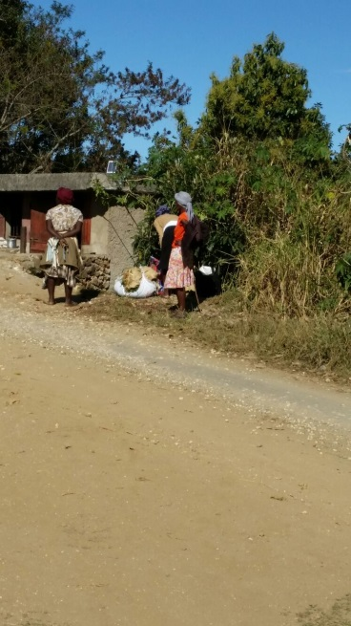
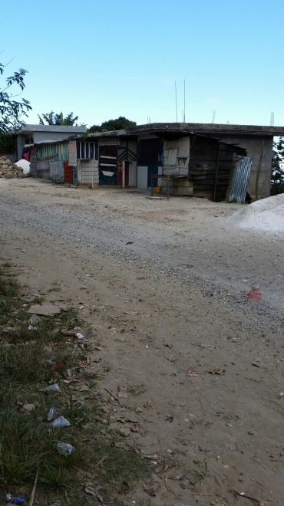

In de bergen wonen de mensen in kleine huisjes. Tegenwoordig vaker van steen
maar soms ook nog van hout met blikken golfplaten als dak. Groter dan een paar vierkante meter is dat niet. Een bed erin is een zeldzaamheid. Alleen voor de mensen die wat meer hebben of soms als ze oud zijn. De rest slaapt op de grond. Vaak met velen. Er zijn nogal wat grotere gezinnen in de bergen.
De mensen leven en koken eigenlijk altijd buiten. Koken op een vuurtje. Op hout van een boom of soms houtskool. De mensen zitten veelal voor hun huisje.
Dat gaat best zolang het warm is maar in de regentijd is er veel ziekte hier.
Begrijpelijk natuurlijk. Alles is dan vochtig en nat. Water of elektriciteit hebben ze niet. Voor water en wassen wordt de rivier gebruikt. Vrouwen lopen met enorme hoeveelheden was in manden op hun hoofd naar de rivier of een stroompje.
De was ligt te drogen in het gras , op stenen, of op prikkeldraad.
De kinderen die hier naar school bij Stichting Naar School in Haïti gaan krijgen in elk geval een maaltijd.
Deze bestaat uit rijst. Soms met bruine bonen. Voor sommigen de enige maaltijd per dag.
Kinderen die hier komen, wonen soms dichtbij maar moeten soms ook een aantal uren lopen. Zij vertrekken dan al als het nog donker is of net licht wordt. Over die kleine bergpaadjes. Denk je dat eens in voor Nederlandse kinderen.
De mensen in de bergen verbouwen vaak wat groente. Dat verkopen ze op de markt. Sommigen hebben een klein winkeltje langs de straat. Of ze hebben een geit of een koe. Daarvan hebben ze dan wat melk of vlees of een jong te verkopen.
Wij eten hier ook elke dag rijst met bruine bonen. Omdat Marijke zelf een groentetuin heeft zit er wel altijd sla bij en wat andere groente. Bietjes, boontjes of broccoli. Dus krijgen we wel genoeg vitamines binnen. Er is ook een mangoboom en altijd lekker fruit.
Ik heb mijn best gedaan iets over het leven in dit land te vertellen. Ik weet dat het onvolledig is en niet voor te stellen. Bovendien zie je hier zoveel ziekte en ellende dat er veel emoties los komen. Maar gelukkig zijn er ook mooie momenten. Zoals gisteren, toen ik in de bergen wandelde in het zonnetje. Dat was heerlijk en relaxed. Afgelopen zondag zijn we naar wat huisjes gelopen die gebouwd zijn na de aardbeving. Als je dan om je heen kijkt, woon je in een prachtig land. Alleen als je niets hebt.

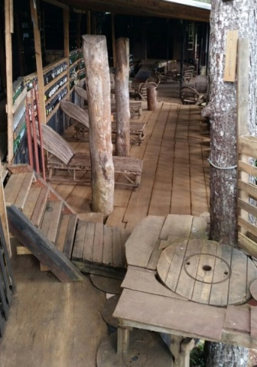

Restaurant

Dit was het voor nu. Volgende keer meer over de school.
Groet van Wouda

